PRACOVNÝ LIST
Meno a trieda:

- Do zemepisnej siete zakresli nasledujúce body:
A – 10°s.š., 60°v.d.
B – 20°j.š., 20°z.d.
C – 30°j.š., 20°v.d.
D – 20°s.š., 60°z.d.
E - 0°š., 40°z.d.
F – 10°j.š., 0°d.

- Do zemepisnej siete zakresli tieto body
G – 5°j.š., 30°z.d.
H – 15°s.š., 20°z.d.
I – 25°s.š., 10°v.d.
J – 30°j.š., 30°v.d.
K - 0°š., 20°z.d.
L – 15°j.š., 10°z.d.

PRACOVNÝ LIST
- Priraď svetové strany úsekom
cesty z hradu do prístavu :
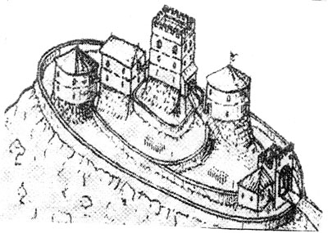
A – B .............................
B – C .............................
C – D .............................
D – E .............................
E – F .............................
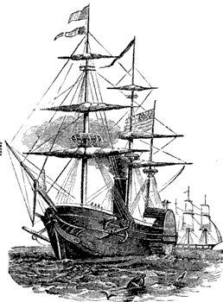
F – G .............................

- Nájdi na mape miesta, ktorým patria tieto súradnice:
  - 10°szš 61°zzd .........................................................
  - 53°jzš 60°zzd .........................................................
  - 11°szš 92°vzd .........................................................
  - 38°szš 140°vzd .........................................................
  - 25°jzš 22°vzd .........................................................
  - 31°szš 37°vzd .........................................................
  - 64°szš 20°zzd .........................................................
  - 10°jzš 140°zzd .........................................................
  - 80°szš 50°vzd .........................................................
  - 70°szš 70°zzd .........................................................
  - 42°jzš 143°vzd .........................................................
  - 61°jzš 60°zzd .........................................................

